ГБОУ СОШ №420
Колпинского р-на г.Санкт-Петербурга

Конспект открытого урока английского языка в 3Б классе
18 января 2014г.

тема: «Моя любимая игрушка»
«My favorite toy»

Используемая технология:
Технология совершенствования общеучебных умений в начальной школе.

учитель: Шелудько Н.Г.
г.Санкт-Петербург, Колпино, 2014г.
Цель урока: совершенствовать умение учащихся по использованию указательных местоимений в диалогической и монологической речи.
Ход урока:

- Организационный момент (2 мин.)
- Hello, boys and girls. Now we will sing a song:
- песня-приветствие: «I’m calling good morning…»


I’m calling good morning,
Good morning to you.
This bright sunny morning
How arc you? I’m calling good morning,
Good morning to you.
This bright sunny morning
Quiet well, and you?

- Теперь поприветствуем друг друга в диалоге. (Увеличиваем объем вопросов в конце упражнения) – 7мин.

- Как тебя зовут?
- Сколько тебе лет?
- Где ты живешь?
- В каком классе учишься?
- Какой твой любимый предмет?
- Звонит звонок. Пойдем на урок.
- Встретимся после уроков.
- Пойдем вместе домой.

- Закрепляем и расширяем тему по грамматике указательные местоимения (6мин.)

Ед.число: This is
That is

Мн.число: These are
Those are

Читаем чант о местоимениях: «This is used for one thing here…»

4)Чтение текста на стр.63 (5мин.) Указываем на указательные местоимения при переводе (This is, That is, These are, Those are)

- Ответы на вопросы к тексту.
Which picture? Read and choose.
This is Donna and Danny. This is their playroom! These are their toys. That's Danny's rocking horse. It's brown and white. This is Donna's tea set. It's red! Donna's chair is pink and Danny's chair is blue. And look at the funny radio! It looks like a yellow mouse!

5)Получаем задание нарисовать любимую игрушку (15 мин.). Указать, что это за игрушка(кем подарена/куплена, почему любишь ее). Представить присутствующим в классе этот рассказ (умение работать для аудитории).

6) Поем песню под запись из учебника со стр.64 « Приходи ко мне играть…», предварительно прочитав ее 2 раза (2 мин.)

Come to my playroom!
Come to my playroom,
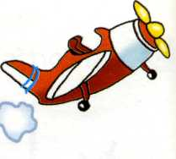
Play with my toys,
Come in and play
This is a tea set.
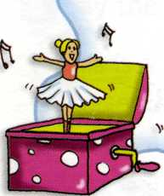
Ready for tea.

Come in and play
With Baby and me!

7) Ставлю оценки учащимся. Хвалю за работу, даю домашнее задание (2 мин.)

